# Logotipo Descripción generada automáticamenteCARÁTATULA

**"Año del Bicentenario de la consolidación de nuestra Independencia y de la conmemoración de las heroicas batallas de Junín y Ayacucho"**

**DIRECCIÓN ZONAL ICA AYACUCHO**

ESCUELA TECNOLOGÍAS DE LA INFORMACIÓN

CARRERA INGENIERÍA DE SOFTWARE CON INTELIGENCIA ARTIFICIAL

**Proyecto de Innovación / Mejora / Creatividad**

**Nivel Profesional Técnico**

**CONTROL DE ALMACEN Y VENTAS PARA LA AVÍCOLA SAN MATIAS S.A.C. – 2024  
PROYECTO DE INNOVACIÓN Y MEJORA**

**“SM-PRO CONTROL”**

**Autores :** Buleje Rojas, Braulio Daniel.

Ortiz Jacobo, Emersson Alejandro.

**Asesor :** Ing. Richard Jhonson Barrios Quispe.

Chincha – Perú

2024

# DEDICATORIA

En primer lugar, brindamos nuestro agradecimiento a Dios, cuyas bendiciones no tardaron en llegar durante este arduo camino académico.

Estoy inmensamente agradecido con mi madre Rosa Rojas Espinoza por su coraje y constante presencia en mi formación profesional, ese amor y sacrificio que me demostró día a día de esta larga carrera, nunca estaré lo suficientemente agradecido. A mi padre Mario Buleje Morales que desde el cielo me guío en mis decisiones. A mi tía Delia Rojas por ese apoyo incondicional que me permitió continuar. También quiero agradecer al Sr. Alexis Gutiérrez por esas largas horas compartidas, sus sabios consejos y enseñanzas, su apoyo fue importante para lograr este tan anhelado sueño. ¡Gracias!

**BRAUILIO DANIEL, BULEJE ROJAS.**

A mi madre, Liliana Julia Jacobo Torres, por su amor incondicional, su fortaleza y su infinita paciencia. Gracias por ser mi apoyo en cada paso de este camino y por enseñarme, con su ejemplo el valor de la perseverancia y la dedicación. Tu esfuerzo y sacrificio han sido mi mayor inspiración para alcanzar esta meta.

A mi padre, Tomás Alejandro Ortiz Loza, por su guía, sus consejos y por siempre impulsarme a alcanzar mis sueños. Gracias, por creer en mí, por enseñarme el valor del trabajo y por estar a mi lado en cada momento de esta travesía.

**EMERSSON ALEJANDRO, ORTIZ JACOBO.**

# RESUMEN

La Avícola San Matías S.A.C., dedicada a la producción y venta de huevos, enfrenta actualmente desafíos significativos en la gestión de sus almacenes de insumos y de huevos, así como en el control de las ventas de sus productos. En la actualidad, los procesos de control y registro se realizan de manera manual, lo que genera múltiples problemas, tales como errores en el inventario, dificultades en la reposición de insumos y complicaciones en el seguimiento de las ventas. Estos problemas afectan la eficiencia operativa lo que resalta la necesidad de una solución tecnológica que permita sistematizar y mejorar estos procesos.

Para resolver estos problemas, se propone el desarrollo e implementación de un sistema integrado de gestión denominada **“SM - PRO CONTROL”** que mejorara los procesos de inventario, registro y ventas.

La propuesta de mejora, está desarrollada por capítulos y cada uno de ellos muestra información que nos brindará una mayor comprensión del proyecto.

* **Capítulo I:** Conocemos las generalidades de la avícola y los datos importantes de la misma.
* **Capítulo II:** Se identifica el problema de la avícola, los objetivos que se requiere lograr y el motivo por el que se desea desarrollar la mejora.
* **Capítulo III:**  Se conoce el diagrama del proceso actual, el diagrama de Ishikawa (Causa y Efecto) y el diagrama de Pareto.
* **Capítulo IV:** Se presenta un plan de acción mediante un cuadro de actividades.
* **Capítulo V:** Se explica mediante tablas simples la cotización del proyecto y hardware necesarios.
* **Capítulo VI:** Se conoce los beneficios de tiempo y costo de una posible implementación actualizada.
* **Capítulo VII:** Se muestra la conclusión de la investigación y recomendaciones para el buen uso de este.
* **Capítulo VIII:** Se anexa la bibliografía y los datos citados en el presente proyecto.

# ÍNDICE

CARÁTATULA i

DEDICATORIA ii

RESUMEN iii

ÍNDICE iv

LISTA DE TABLAS vi

LISTA DE FIGURA vii

1. CAPÍTULO I: 1

1.1. Presentación de la empresa 2

1.1.1. Razón Social 2

1.2. Misión, Visión, Objetivos y Valores de la empresa 2

1.2.1. Misión 2

1.2.2. Visión 2

1.2.3. Objetivos 3

1.2.4. Valores de la empresa 3

1.3. Servicios, Mercado, Clientes 3

1.3.1. Servicios 3

1.3.2. Mercado 3

1.3.3. Clientes 3

1.4. Estructura de la organización 4

1.5. Otra información relevante de la empresa donde se desarrolle el proyecto 4

1.5.1. Ubicación 4

2. CAPÍTULO II: 6

2.1. Plan de proyecto de innovación y/o mejora 7

2.1.1. Identificación del problema en la institución 7

2.1.2. Objetivos del Proyecto de Innovación / Mejora / Creatividad 11

2.1.3. Antecedentes del Proyecto de Innovación / mejorar / creatividad. 12

2.1.4. Justificación del Proyecto de Innovación / Mejora / Creatividad. 15

2.1.5. Marco Teórico y Conceptual. 16

3. CAPÍTULO III: 25

3.1. Análisis de la situación actual 26

3.1.1. Diagrama de proceso, mapa del flujo de valor y/o diagrama de operación actual ………………………………………………………………………………………………………………………..26

3.1.2. Efectos del problema y/o necesidad en el área de trabajo o en los resultados de la institución. 27

3.2. Análisis de las causas raíz que generan el problema y/o necesidad 29

3.2.1. Diagrama de Ishikawa. 29

3.2.2. Priorización de las causas raíz 30

4. CAPÍTULO IV: 32

4.1. Propuesta técnica de la mejora 33

4.1.1. Plan de acción de la mejora propuesta 33

4.1.2. Consideraciones técnicas, operativas y ambientales para la implementación de la mejora. ………………………………………………………………………………………………………………………..34

4.1.3. Recursos técnicos para implementar la mejora propuesta 37

4.1.4. Diagrama de proceso, mapa de flujo valor y/o diagrama de operación de la situación mejorada 38

41

4.1.5. Cronograma de ejecución de la mejora 42

5. CAPITULO V: COSTOS DE IMPLEMENTACIÓN DE LA MEJORA 43

5.1. Costo de implementación de la mejora 44

5.1.1. Costo de materiales. 44

5.1.2. Costo de mano de obra. 44

5.1.3. Costo de Herramientas, máquinas y equipos. 45

5.1.4. Otros costos de implementación de mejora. 45

5.1.5. Costo total de la implementación de mejora. 45

6. CAPITULO VI: EVALUACIÓN TÉCNICA Y ECONÓMICA DE LA MEJORA 46

6.1. Evaluación técnica y económica de la mejora 47

6.1.1. Beneficio técnico y/o económico esperado de la mejora 47

6.1.2. Relación beneficio/costo 48

7. CAPITULO VII: CONCLUSIONES 49

7.1. Conclusiones 50

7.1.1. Conclusiones respecto a los objetivos del Proyecto de Innovación y/o Mejora 50

8. CAPITULO VIII: RECOMENDACIÓN 51

8.1. Recomendaciones 52

8.1.1. Recomendaciones para la empresa respecto al Proyecto de Innovación y Mejora ………………………………………………………………………………………………………………………..52

9. CAPITULO IX: REFERENCIAS BIBLIOGRAFICAS 53

# LISTA DE TABLAS

Tabla 1 Diagrama de afinidades 9

Tabla 2 Aplicación de Matriz de Priorización - Resultado 1 9

Tabla 3 Aplicación de Matriz de Priorización - Resultado 2 10

Tabla 4 Aplicación de Matriz de Priorización - Resultado 3 10

Tabla 5 Aplicación de Matriz de Priorización - Resultado 4 10

Tabla 6 Matriz de Priorización 11

Tabla 7 Efectos del problema y/o necesidad 28

Tabla 8 Matriz de priorización 30

Tabla 9 Diagrama de Pareto - parte 1 31

Tabla 10 Plan de acción de la mejora propuesta 33

Tabla 11 PHP 34

Tabla 12 BOOTSTRAP 34

Tabla 13 MYSQL 35

Tabla 14 GIT 35

Tabla 15 HTML2PDF 35

Tabla 16 JAVASCRIPT 36

Tabla 17 SWEETALERT2 36

Tabla 18 Costo de Materiales 44

Tabla 19 Costo de mano de obra 44

Tabla 20 Costo de Herramientas, máquinas y equipos 45

Tabla 21 Costo total de la implementación de mejora. 45

Tabla 22 Comparación de minutos de DAP actual y DAP mejorado 47

Tabla 23 Tiempo Optimizado 47

Tabla 24 Costo/hrs responsables 47

Tabla 25 Cuadro de optimización 47

Tabla 26 Beneficio/Costo 48

Tabla 27 Costo/Beneficio 48

# LISTA DE FIGURA

Figura 1 Logo de la AVÍCOLA SAN MATÍAS S.A.C. 2

Figura 2 Organigrama de la Avícola San Matías S.A.C.” 4

Figura 3 Ubicación de la Granja Avícola San Matías S.A.C. 5

Figura 4 Gráfica de situación problemática 27

Figura 5 Diagrama de Ishikawa 29

Figura 6 Diagrama de Pareto - Gráfico 31

Figura 7 Diagrama de Análisis de Proceso (DAP) 38

Figura 8 Diagrama de Análisis del Proceso Propuesto (DAP) 39

Figura 9 Diagrama de Operaciones del Proceso (DOP) 40

Figura 10 Diagrama de Operaciones del Proceso Propuesto (DOP) 41

Figura 11 Mapa de Flujo de Valor 41

Figura 12 Cronograma de ejecución de la mejora 42

# CAPÍTULO I: GENERALIDADES DE LA AVICOLA

## Presentación de la empresa

### Razón Social

Avícola San Matías S.A.C.

Representante Legal: Alexis Gutiérrez Jauregui Pablo.

RUC: 20602439217.

Correo: [ASanMatias2017@gmail.com](mailto:ASanMatias2017@gmail.com)

Figura 1 Logo de la AVÍCOLA SAN MATÍAS S.A.C.

**

***Fuente:*** *Avícola San Matías S.A.C. 2024.*

***Elaboración:*** *Avícola San Matías S.A.C. 2024*

## Misión, Visión, Objetivos y Valores de la empresa

### Misión

Hacer el bien, haciéndolo bien.

### Visión

Desarrollar sostenibilidad en la avicultura de chincha.

### Objetivos

Uno de los principales objetivos de la Avícola San Matías es crecer en calidad no en cantidad.

Otro objetivo es tener recursos tecnológicos en el medio plazo, para la optimización de procesos para el equipo de San Matías.

### Valores de la empresa

* Humildad
* Respeto
* Trabajo en equipo
* Empatía
* Innovación

## Servicios, Mercado, Clientes

### Servicios

Nuestro principal servicio es para nuestra empresa compañera pastelería “Multiproductos”, en abastecer con un producto excelente, a través de óptimos manejos, ya que los huevos que da nuestra empresa son producidos con un alimento balanceado y nutritivo.

### Mercado

Nuestro principal mercado es la industria de la panificación en Lima, Chincha e Ica.

### Clientes

La Avícola San Matías es una empresa donde emplea B2B (Business to Business), nuestro principal consumidor es la empresa de pastelería “Multiproductos” donde se abastece las sedes de Lima, Chincha e Ica.

## Estructura de la organización

Figura 2 Organigrama de la Avícola San Matías S.A.C.”

**ORGANIGRAMA DE LA AVICOLA SAN MATIAS SAC 2024**

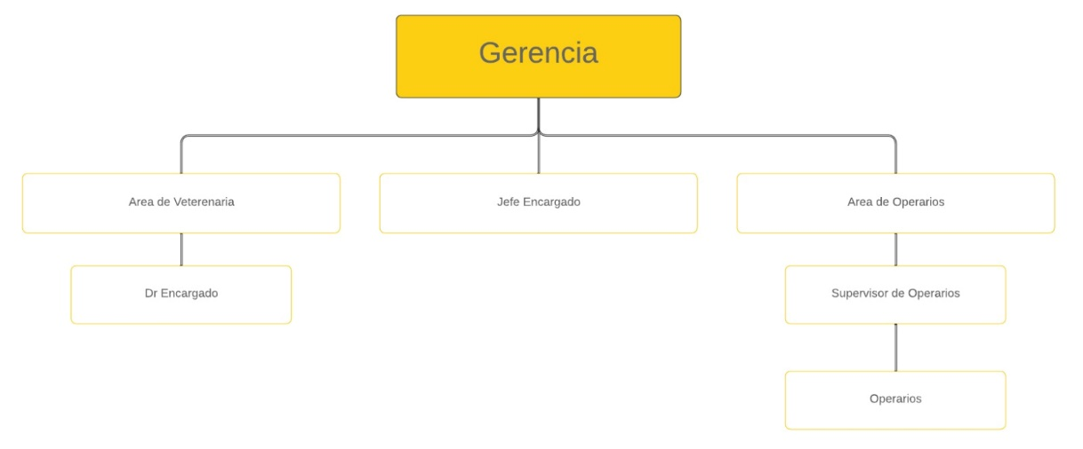

***Fuente:*** *Alexis Gutiérrez Jauregui Pablo.*

***Elaboración:*** *Alexis Gutiérrez Jauregui Pablo Gerente general de la empresa.*

## Otra información relevante de la empresa donde se desarrolle el proyecto

### Ubicación

La Empresa dedicada a la comercialización de huevos comerciales “Avícola San Matías S.A.C.”, se encuentra ubicada Av. La Mar S/N (150 Mts Discoteca Escorpio Portón Plomo) Lomo Largo – Sunampe – Chincha.

Figura 3 Ubicación de la Granja Avícola San Matías S.A.C.

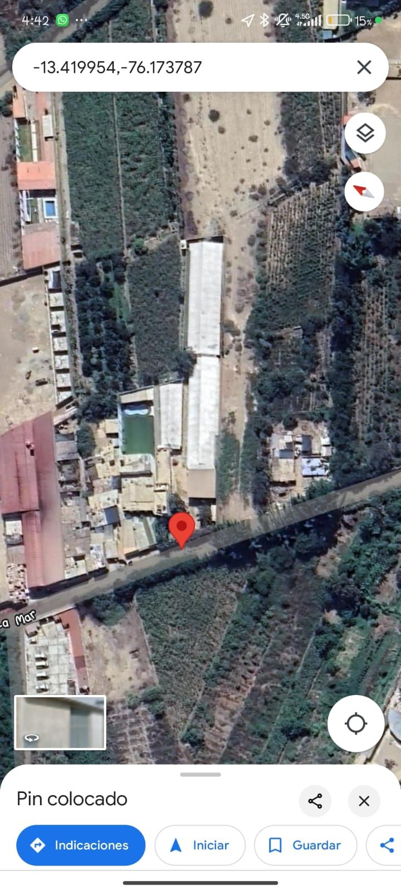

***Elaboración:*** *Miembros del grupo de proyecto.*

# 2. CAPÍTULO II:

**PLAN DEL PROYECTO DE INNOVACIÓN / MEJORA / CREATIVIDAD**

## Plan de proyecto de innovación y/o mejora

### Identificación del problema en la institución

* + - 1. Situación

La avícola San Matías S.A.C. es una empresa dedicada a la producción y venta de huevos, con un enfoque en mantener altos estándares de calidad. Sin embargo, como ocurre en muchas empresas del sector avícola, enfrenta desafíos relacionados con la gestión eficiente de sus almacenes de insumos y de huevos, así como con el control de las salidas en las ventas.

Se han identificado varios problemas:

* **Gestión del Almacén de Insumos:**

Actualmente, la avícola enfrenta dificultades en la gestión y control de los insumos utilizados para la fabricación del alimento para las gallinas. La falta de un sistema provoca ineficiencias en la reposición de stock, llevando a situaciones de exceso o escasez de ciertos insumos.

* **Almacén de Huevos:**

El almacén de huevos presenta un manejo manual de la clasificación (proceso que el sistema no podría solucionar debido a que es realizado netamente por la destreza de los operarios), registro y almacenamiento de los diferentes tipos de huevos (comerciales, pardos, sucios, doble yema, merma), lo que resulta en errores de inventario.

* **Salidas de Paquetes y Unidades de Huevos:**

El proceso de registro de ventas y control de inventario de paquetes de huevos es manual y susceptible a errores humanos, lo que complica el seguimiento del producto.

Estos problemas no solo generan ineficiencias en la avícola, sino que también posibles errores al momento de realizar el inventariado.

* + - 1. Solución

Para abordar los problemas identificados, se propone el desarrollo e implementación de un sistema que mejorará la eficiencia en la gestión del almacén de insumos, el almacén de huevos, y de ventas. Este sistema incluirá las siguientes soluciones:

* **Sistema de Gestión del Almacén de Insumos:**
* Sistematización del Control de Inventarios: El sistema permitirá el registro y control de inventarios de insumos, este nos avisará cuando los niveles de stock estén bajos y evitando la falta de insumos para la producción de alimentos para las gallinas.
* Integración de Datos: Se integrarán los datos de las áreas de producción y almacén para un seguimiento preciso del uso de insumos, lo que permitirá una planificación más efectiva del proceso productivo.
* **Sistema de Gestión del Almacén de Huevos:**
* Registro: El sistema permitirá llevar un control en las categorías de huevos comerciales, pardos, sucios, doble yema y merma. Además, registrará los detalles de cada lote, facilitando el seguimiento del producto y minimizando errores en el inventario.
* **Control de Ventas:**
* El sistema hará el registro de las ventas de paquetes de huevos con información de sus pesos y precio, proporcionando en tiempo real el registro de las salidas.
  + - 1. Aplicación del diagrama de afinidades en la Avícola San Martin S.A.C.

Tabla 1 Diagrama de afinidades

|  |  |
| --- | --- |
| **IDEAS BASE** | **IDEAS PLANTEADAS** |
| Almacén de Huevos | • Errores en la clasificación y almacenamiento de los diferentes tipos de huevos (comerciales, pardos, sucios, etc.). |
| Control de Inventarios | • Descoordinación en el control de inventarios de insumos y productos. |
| Gestión de Ventas | • Falta de control en el registro y seguimiento de las ventas de huevos. |

* + - 1. Aplicación de Matriz de Priorización

Del diagrama de afinidades anterior, se llega a entrevistar a los trabajadores y el encargado(a) del área, obteniendo los siguientes resultados.

Tabla 2 Aplicación de Matriz de Priorización - Resultado 1

|  |  |  |  |
| --- | --- | --- | --- |
| **IDEAS BASE** | **Frec.** | **Imp.** | **Fact.** |
| Almacén de Huevos | 4 | 4 | 3 |
| Control de Inventarios | 4 | 5 | 4 |
| Gestión de Ventas | 5 | 5 | 5 |

Tabla 3 Aplicación de Matriz de Priorización - Resultado 2

|  |  |  |  |
| --- | --- | --- | --- |
| **IDEAS BASE** | **Frec.** | **Imp.** | **Fact.** |
| Almacén de Huevos | 4 | 4 | 3 |
| Control de Inventarios | 4 | 5 | 5 |
| Gestión de Ventas | 5 | 5 | 5 |

Tabla 4 Aplicación de Matriz de Priorización - Resultado 3

|  |  |  |  |
| --- | --- | --- | --- |
| **IDEAS BASE** | **Frec.** | **Imp.** | **Fact.** |
| Almacén de Huevos | 4 | 4 | 3 |
| Control de Inventarios | 4 | 5 | 4 |
| Gestión de Ventas | 5 | 5 | 5 |

Luego del estudio de campo establecimos nuestros propios resultados, dando como puntaje los siguiente.

Tabla 5 Aplicación de Matriz de Priorización - Resultado 4

|  |  |  |  |
| --- | --- | --- | --- |
| **IDEAS BASE** | **Frec.** | **Imp.** | **Fact.** |
| Almacén de Huevos | 5 | 5 | 4 |
| Control de Inventarios | 4 | 5 | 5 |
| Gestión de Ventas | 5 | 5 | 5 |

Tabla 6 Matriz de Priorización

|  |  |  |  |  |
| --- | --- | --- | --- | --- |
| **Problemas de interés** | **Frecuencia** | **Importancia** | **Factibilidad** | **Total** |
| Almacén de Huevos | 17 | 17 | 13 | 48 |
| 4+4+4+5 | 4+4+4+5 | 3+3+3+4 |
| Control de Inventarios | 16 | 20 | 18 | 55 |
| 4+4+4+4 | 5+5+5+5 | 4+5+4+5 |
| Gestión de Ventas | 20 | 20 | 20 | **60** |
| 5+5+5+5 | 5+5+5+5 | 5+5+5+5 |

**Conclusión:**

Tras realizar el análisis con la Matriz de Priorización, se concluye que el problema más crítico para la Avícola San Matías S.A.C. es el control de Ventas con un Total de 60 puntos, seguido por el Control de Inventarios (55 puntos) y el Almacén de Huevos (48 puntos).

### Objetivos del Proyecto de Innovación / Mejora / Creatividad

* + - 1. Objetivo General

Desarrollar e implementar un sistema integrado que sistematice el control y el manejo del almacén de insumos y huevos, así como en las salidas de las ventas de paquetes y unidades de huevos, Además, el sistema permitirá registrar de manera eficiente la producción diaria, ofreciendo una visualización inmediata de los datos, lo que facilitará la toma de decisiones y el seguimiento en tiempo real.

* + - 1. Objetivos Específicos
* Sistematizar el Control de Inventarios de Insumos: Diseñar un sistema que permita el registro de insumos en el almacén, sistematizando la reposición de stock y evitando tanto el desabastecimiento como el sobre almacenamiento.
* Mejorar el Registro del Almacén de Huevos: Implementar un módulo que clasifique los huevos en las categorías de comerciales, pardos, sucios, doble yema y merma, con registro automático así mejorara la precisión del inventario.
* Sistematizar el Registro y Control de Ventas: Desarrollar un sistema que sistematice el registro de las ventas, permitiendo un seguimiento en tiempo real del inventario y mejorando la precisión en el proceso.
* Tener un control de la producción de la Aves: Tendremos un módulo que registre de manera detallada el historial de alimentación, mortalidad y producción de huevos de las aves. Este registro se integrará al sistema para generar gráficos interactivos en el panel principal, permitiendo una visualización clara de la evolución del lote de gallinas a lo largo del tiempo.

### Antecedentes del Proyecto de Innovación / mejorar / creatividad.

* + - 1. Ámbito Internacional
* Cargill - Implementación de IoT y Big Data (EE.UU.) La empresa global Cargill ha sido pionera en la integración de tecnologías como el Internet de las Cosas (IoT) y Big Data en sus operaciones avícolas. Según un informe de Poultry World (2022), la implementación de plataformas IoT ha permitido a Cargill monitorear en tiempo real el estado de los animales, el consumo de alimentos, la calidad del agua y las condiciones ambientales dentro de las granjas. Este monitoreo avanzado ha llevado a un incremento del 30% en la eficiencia operativa y ha reducido las pérdidas por deterioro de productos en un 20%. Además, el uso de Big Data ha permitido optimizar las decisiones de producción, como el ajuste de la alimentación y la programación de los ciclos de puesta de las gallinas, mejorando los índices de producción y reduciendo los costos.
* Trouw Nutrition - Uso de Inteligencia Artificial (Países Bajos) Trouw Nutrition, una subsidiaria de Nutreco, ha implementado un sistema de Inteligencia Artificial (IA) para mejorar la nutrición de las aves y optimizar la producción. El sistema utiliza sensores para analizar la calidad de los alimentos y la salud de las aves, ajustando la dieta en tiempo real según las condiciones específicas de cada lote de gallinas. Según un estudio de Animal Feed Science and Technology (2023), esta tecnología ha permitido a la empresa reducir en un 15% el consumo de insumos y ha aumentado la tasa de producción de huevos en un 10%. Este tipo de innovación es un ejemplo claro de cómo las tecnologías emergentes pueden transformar la gestión de recursos y aumentar la rentabilidad en la industria avícola.
  + - 1. En el Ámbito Nacional
* San Fernando - Innovación en Gestión de Inventarios con SAP (Perú) La empresa San Fernando, uno de los principales actores del sector avícola en Perú, ha implementado un sistema de gestión de inventarios basado en la plataforma SAP. Según un artículo de Gestión (2023), la implementación de SAP ha permitido a la empresa optimizar sus operaciones, mejorando la precisión en el control de los inventarios y reduciendo las pérdidas de productos perecederos. Este sistema ha integrado tanto los inventarios de insumos como los productos terminados, mejorando la coordinación entre las distintas áreas de la empresa y asegurando que los productos estén disponibles cuando se necesitan. Este tipo de sistemas automatizados es clave para reducir los errores humanos y mejorar la eficiencia operativa, lo que resulta en una reducción de costos y una mejora en la calidad del servicio al cliente.
* Avícola El Rocío - Implementación de Software para la Gestión de Ventas (Perú) La Avícola El Rocío, en Ica, ha adoptado un sistema de software especializado para el control de las ventas y la gestión de su cadena de suministro. Según un informe de El Comercio (2024), la implementación de este software ha permitido automatizar el registro de las ventas y el seguimiento del inventario de huevos, evitando los errores en los registros manuales. Además, este sistema ha mejorado la precisión en la clasificación de los huevos, ya que la información se ingresa de manera automática y se puede consultar en tiempo real. Esta mejora ha contribuido a reducir el tiempo de respuesta en el servicio a clientes y a optimizar el uso de los recursos disponibles en la empresa.
* Avícola San Antonio - Uso de Tecnología en la Gestión de Almacenes (Perú) Avícola San Antonio, ubicada en la región de Arequipa, ha implementado un sistema digital para la gestión de sus almacenes de insumos y productos. Según Poultry Perú (2023), la digitalización de los procesos de almacenamiento ha permitido a la empresa llevar un control más riguroso de los insumos utilizados en la producción de alimentos para las gallinas, evitando la escasez o el exceso de materiales. Además, la implementación de un sistema automatizado para la clasificación y almacenamiento de los huevos ha reducido significativamente los errores en el inventario, mejorando la eficiencia y reduciendo los costos operativos.

### Justificación del Proyecto de Innovación / Mejora / Creatividad.

El presente proyecto de innovación busca mejorar la eficiencia que se le presenta a la Avícola en el área de almacén de insumos en la cual le hace falta sistematizar los productos que se necesitan para hacer los alimentos para las gallinas para poder evitar el escasez y exceso de ello. También poder llevar un control de los tipos de huevos por categoría ya que siempre lo están haciendo manualmente y a veces resulta ver errores en el inventario, en el proceso de compra y venta en las salidas siempre está propenso a errores humanos a la hora del seguimiento real de la venta.

Nuestro sistema buscará asegurar un manejo eficiente de los insumos que se utilizan para la producción de alimentos para las gallinas, implementaremos en nuestro sistema un Kardex que permita un control preciso de los insumos. Buscará Garantizar una adecuado registro, almacenamiento y manejo de los huevos producidos en la Avícola, el sistema clasificará los huevos en diferentes categorías (comerciales, pardos, sucios, doble yema, merma). Mejorar la eficiencia en la gestión de ventas, controlará salidas de los paquetes de huevos, facilitando el seguimiento del producto. Adicionalmente, el sistema facilitará un seguimiento exhaustivo de la producción en la avícola, registrando información sobre la alimentación, mortalidad y producción de huevos. Esta información se integrará en gráficos visuales accesibles desde el panel principal.

### Marco Teórico y Conceptual.

* + - 1. Fundamento teórico del Proyecto de Innovación y Mejora.
* **LENGUAJE DE PROGRAMACIÓN:**

Según Rodríguez Sala (2003), un lenguaje de programación es un lenguaje artificial utilizado para expresar instrucciones que un ordenador puede entender y ejecutar una serie de operaciones que resuelvan un problema o cumplan con una necesidad específica. Estas instrucciones forman lo que se conoce como un programa o software, que, una vez ejecutado, permite al ordenador realizar tareas como cálculos, manipulaciones de datos, interacciones con el usuario y más.

* ***PHP:***

El autor Gil (2001, p.2) menciona que "es un lenguaje de scripting que permite la creación dinámica de contenidos en un servidor. Sus principales características incluyen su potencia, alto rendimiento y facilidad de aprendizaje".

Uno de los factores que contribuyeron a la popularidad de PHP es que es un software de código abierto, lo que significa que cualquier persona puede modificar su estructura.

* ***BASE DE DATOS:***

Según (Juárez, 2006, p.45) una base de datos se define como un conjunto de datos organizados, los cuales están interrelacionados de manera lógica y han sido diseñados para cumplir con las necesidades informativas de una empresa u organización.

* ***JAVASCRIPT:***

El autor Flanagan (2002, p.7) describe JavaScript como un lenguaje de programación interpretado, basado en el estándar ECMAScript. Se caracteriza por ser orientado a objetos, basado en prototipos, imperativo, de tipado débil y dinámico. Originalmente desarrollado por Brendan Eich de Netscape bajo el nombre de Mocha, el lenguaje fue posteriormente renombrado a LiveScript, y finalmente adoptó el nombre de JavaScript.

Su principal ventaja en este proyecto es su capacidad para crear interfaces de usuario interactivas y dinámicas, mejorando la experiencia del usuario en la gestión de los almacenes.

* ***GESTOR DE BASE DE DATOS:***

Un gestor de base de datos (DBMS, por sus siglas en inglés, Database Management System) es un software diseñado para gestionar, almacenar, organizar y recuperar datos de una base de datos de manera eficiente. Permite a los usuarios y aplicaciones interactuar con las bases de datos de una manera estructurada, garantizando la integridad, seguridad y consistencia de los datos.

* **ESTILOS:**
* Bootstrap:

Según Mark Otto y Jacob Thornton (2011), es una herramienta que proporciona un conjunto de plantillas y componentes listos para usar, como botones, formularios, barras de navegación, modales y tablas. Bootstrap también incluye un sistema de rejilla (grid system), que permite construir diseños de página fluidos y móviles, adaptándose a diferentes tamaños de pantalla sin necesidad de escribir código CSS complejo.

* ***NORMA ISO 25010:***

Según el Dr. John Smith, “La norma ISO/IEC 25010 ofrece un marco detallado para evaluar y mejorar la calidad de los productos de software. A través de sus ocho características principales, que abarcan desde la funcionalidad hasta la seguridad, permite a los desarrolladores y las organizaciones garantizar que sus productos cumplan con los estándares de calidad exigidos por los usuarios y el mercado”.

* Adecuación Funcional:
* **Completitud Funcional:** Se refiere a la habilidad del software para cumplir con todos los requisitos funcionales estipulados y las necesidades del usuario.
* **Corrección Funcional:** Mide la precisión con la que el software realiza las funciones solicitadas, garantizando que no existan errores y cumpla con las expectativas.
* **Idoneidad Funcional:** Evalúa la capacidad del software para adaptarse y satisfacer de manera eficaz las necesidades del usuario en su contexto de uso específico.
* Eficiencia en el Desempeño

Según la ISO 25010, se refiere a la capacidad del software para realizar sus funciones en un tiempo y con un rendimiento específico, mientras optimiza el uso de los recursos del sistema (como CPU, memoria, almacenamiento, energía, etc.). esto se desglosa en tres característica

* **Comportamiento Temporal:** Evalúa el tiempo que el software necesita para ejecutar una tarea o responder a las solicitudes del usuario o sistema.
* **Utilización de Recursos:** Examina la eficiencia con la que el software emplea recursos del sistema, como la CPU, la memoria y el almacenamiento, durante su ejecución.
* **Capacidad:** Se refiere a la habilidad del software para manejar grandes volúmenes de datos o cargas de trabajo sin que su rendimiento se vea afectado significativamente, evaluando su capacidad de escalabilidad.
* La usabilidad:

Hace referencia a la facilidad con que los usuarios pueden entender, aprender y usar el software, así como a la satisfacción que genera en ellos. Según la ISO 25010 se componen en esta dimensión son:

* **Capacidad para reconocer la adecuación:** Permite que los usuarios identifiquen si el software es adecuado para sus necesidades.
* **Capacidad de aprendizaje:** Refleja lo fácil que es para el usuario aprender a usar la aplicación.
* **Capacidad para ser usado:** Mide la facilidad con la que los usuarios pueden operar y controlar el software.
* **Protección contra errores del usuario:** Asegura que el sistema proteja a los usuarios de cometer errores durante su interacción con el software.
* **Estética de la interfaz de usuario:** La apariencia del software y su capacidad para hacer agradable la interacción con el usuario.
* **Accesibilidad:** Evalúa la capacidad del software para ser usado por personas con diferentes características, incluyendo discapacidades.
* Fiabilidad:

Según la ISO/IEC 25010, es la capacidad de un sistema o componente para ejecutar las funciones que le corresponden bajo ciertas condiciones y durante un período de tiempo específico. Esta característica se desglosa en las siguientes:

* **Madurez:** Mide la habilidad del sistema para operar de manera confiable en condiciones normales.
* **Disponibilidad:** Evalúa si el sistema está operativo y accesible cuando se necesita.
* **Tolerancia a fallos:** Se refiere a la capacidad del sistema para seguir funcionando correctamente a pesar de fallos en el hardware o el software.
* **Capacidad de recuperación:** Se refiere a la capacidad del sistema para recuperar la información afectada y restaurar el estado del sistema luego de una interrupción.
* Seguridad:

Según la ISO/IEC 25010, se refiere a la capacidad del software para proteger la información y los datos, garantizando que solo las personas o sistemas autorizados tengan acceso a ellos y defendiendo el sistema de posibles ataques maliciosos.

* **Confidencialidad:** Asegura que los datos solo sean accesibles por las personas o sistemas autorizados.
* **Integridad:** Evalúa la capacidad del software para proteger los datos y el estado del sistema contra alteraciones o eliminaciones no autorizadas.
* **Responsabilidad:** Se refiere a la capacidad de rastrear de manera clara y precisa las acciones realizadas por entidades dentro del sistema.
* **Autenticidad:** Garantiza que la identidad de los usuarios o recursos sea la que se afirma.
* **Resistencia:** Evalúa la capacidad del software para seguir operando correctamente bajo intentos de ataque o acceso malintencionado.
  + - 1. Conceptos y términos utilizados
* ***Base de datos:***Según Juárez (2006, p. 45), una base de datos es un sistema organizado de datos interrelacionados que se almacenan y gestionan de manera estructurada. Su principal función es almacenar información de forma que se pueda acceder, modificar y actualizar de manera eficiente, garantizando la integridad de los datos. En el contexto de la Avícola San Matías, la base de datos será utilizada para registrar y gestionar los inventarios de insumos, huevos y ventas de paquetes, permitiendo un control más eficiente de los recursos.
* ***Gestión de Inventarios:*** La gestión de inventarios se refiere al proceso de administrar y controlar el flujo de insumos y productos dentro de una organización. Según Villamayor y Lamas (2011, p. 13), la gestión de inventarios implica el seguimiento, control y optimización de los bienes y recursos almacenados para garantizar que estén disponibles cuando se necesiten, minimizando el costo asociado a la falta o exceso de productos. En este proyecto, se aplicará un sistema automatizado para la gestión eficiente de los insumos utilizados para la producción de alimentos para las gallinas y los huevos almacenados.
* ***Sistemática de Control de Ventas:***El control de ventas en una organización involucra la administración de las transacciones comerciales de productos, con el objetivo de registrar las salidas de mercancías, mantener el seguimiento del inventario y generar reportes en tiempo real. Según O'Brien (2004).El sistema propuesto para la Avícola San Matías permitirá un control más preciso de las ventas de paquetes de huevos, asegurando que el inventario sea actualizado de forma automática tras cada transacción.
* ***Sistema de Gestión:***Un sistema de gestión es una plataforma tecnológica que integra diversos procesos organizacionales para optimizar el manejo de la información y los recursos. James A. O’Brien (2004) lo define como un conjunto de herramientas y procedimientos que capturan, almacenan y procesan datos para facilitar la toma de decisiones en una empresa. En el caso de la Avícola San Matías, el sistema de gestión propuesto integra el control de inventarios, el registro de ventas y la gestión de insumos, permitiendo a los operarios y gerentes realizar tareas de manera más eficiente y con menor probabilidad de errores.
* ***Usabilidad:***La usabilidad es un término que describe la facilidad con la que los usuarios interactúan con un sistema o interfaz. Según ISO 25010 (2011), la usabilidad evalúa cuán fácil es para los usuarios aprender a usar el sistema, operarlo de manera efectiva y disfrutar de una experiencia de uso satisfactoria. En este proyecto, se buscará diseñar una interfaz amigable y fácil de usar para el personal de la Avícola San Matías, de modo que puedan gestionar los inventarios y las ventas sin dificultades.
* ***Mantenimiento del Sistema:***El mantenimiento del sistema se refiere a todas las actividades necesarias para garantizar que un sistema de software continúe funcionando correctamente y adaptándose a nuevas necesidades. Según Dennis et al. (2007), el mantenimiento incluye actividades como la corrección de errores, actualizaciones de software, optimización del rendimiento y adaptaciones a nuevos requerimientos del usuario. En este proyecto, el mantenimiento del sistema será clave para asegurar su operatividad y adaptación a medida que la empresa crezca o cambien sus necesidades operativas.

# 3. CAPÍTULO III: ANÁLISIS DE LA AVÍCOLA ACTUAL

## Análisis de la situación actual

### Diagrama de proceso, mapa del flujo de valor y/o diagrama de operación actual

* + - 1. Descripción del problema o necesidad

En la Avícola San Matías S.A.C. tiene dificultades debido al control de insumos para los alimentos de las Gallinas, en el manejo manual para llevar un orden los tipos de huevos y al momento de realizar las ventas de los paquetes de huevos estos están sujeto a errores humanos.

* + - 1. El objetivo del proyecto

Desarrollaremos un sistema para la Avícola San Matías S.A.C. con el propósito que mejore en el llevado de inventario tanto en los insumos y producción como también llevar un control y seguimiento de la producción de huevos y llevar un orden en las salidas de ventas buscando sistematizar estos procesos en nuestro sistema así evitaremos los errores humanos que se enfrentan.

* + - 1. Los beneficiarios directos del proyecto

El personal u Operarios: Verá reducida su carga de trabajo manual y podrá realizar sus tareas de manera más eficiente.

La gerencia de la avícola: Que obtendrá informes precisos y en tiempo real sobre el estado del inventario, y las salidas de cada venta.

* + - 1. Limitaciones

El proyecto de implementación de un sistema de gestión para la Avícola San Matías S.A.C. busca mejorar la eficiencia en el control de inventarios, clasificación de huevos y manejo de ventas, los cambios en las regulaciones del sector avícola o en las políticas fiscales pueden requerir ajustes imprevistos en el sistema, lo que podría implicar más recursos y tiempo de adaptación.

* + - 1. Grafica de la situación problemática

Figura 4 Gráfica de situación problemática

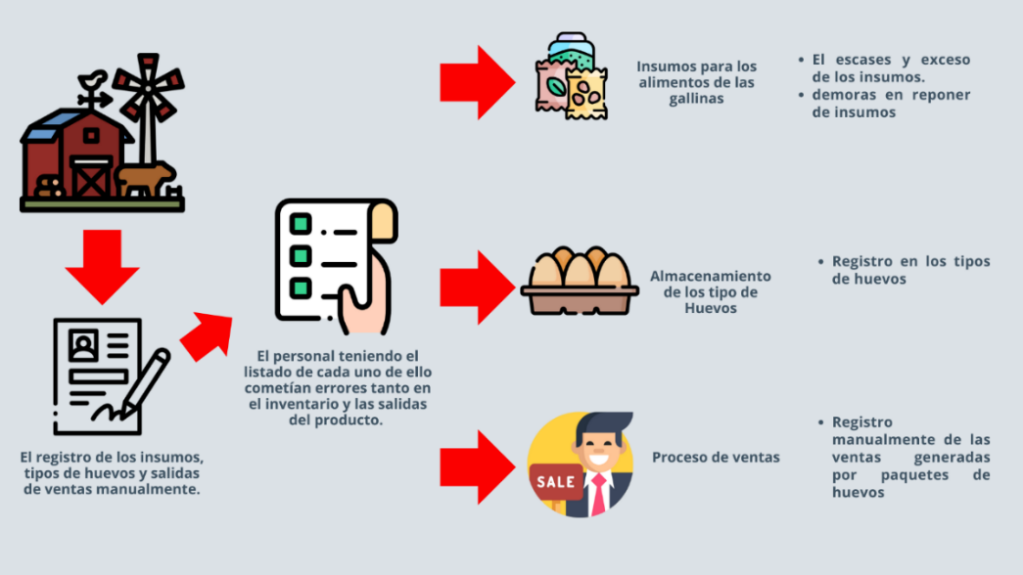 SITUACION DE LA PROBLEMÁTICA

### Efectos del problema y/o necesidad en el área de trabajo o en los resultados de la institución.

* La disponibilidad de insumos, ya sea por exceso o escasez, afectan la consistencia y calidad del alimento producido, lo que puede repercutir negativamente en la salud y productividad de las gallinas, disminuyendo la cantidad y calidad de los huevos producidos.
* El manejo manual en el almacén de huevos, tanto en la clasificación como en el registro, conduce a errores frecuentes en el inventario. Estos errores pueden ocasionar problemas en la planificación de la producción y distribución, generando demoras en la entrega de productos a los clientes.
* El control de la producción está expuesto a errores humanos, lo que puede resultar en cálculos incorrectos y un seguimiento inadecuado del galpón. Esta situación podría generar un descontrol en la gestión de las aves, provocando registros imprecisos sobre la cantidad de aves por lote y afectando la planificación de la producción.
* El proceso manual de registro de ventas de paquetes de huevos es propenso a errores humanos, lo que complica el seguimiento del producto.

A continuación, se presentan los efectos que conlleva la necesidad identificada, considerados por los integrantes del proyecto. Cada punto se ha medido en términos de su impacto en la Avícola.

Tabla 7 Efectos del problema y/o necesidad

|  |  |
| --- | --- |
| **Efecto y consecuencia** | **Nivel de impacto** |
| Producto de insumos para los alimentos de las gallinas  La disponibilidad de insumos, lo que afecta la calidad y cantidad del alimento producido. | MEDIO |
| Registro de inventarios en el almacén de huevos  El manejo manual del y registro conduce a errores frecuentes en el inventario, afectando la planificación de cantidades de los tipos de huevos. | MEDIO |
| Registro del control de las Gallinas  Un control inadecuado de las gallinas por lote puede generar pérdidas económicas y una gestión deficiente en la aplicación de productos esenciales (alimentos, vacunas, tratamientos), afectando la salud y productividad del lote. | MEDIO |
| Registro de ventas de paquetes de huevos  El registro manual de las ventas muchas veces se cometen errores humanos al momento de las salidas de los paquetes vendidos. | ALTO |

**Notas:**

**Alto:** Indica un efecto que tiene un impacto significativo y directo en las operaciones o resultados de la avícola.

**Medio:** Indica un efecto que tiene un impacto moderado pero importante en la operación o resultados de la avícola.

**Bajo:** Impacto menor o más periférico en la operación.

## Análisis de las causas raíz que generan el problema y/o necesidad

### Diagrama de Ishikawa.

Figura 5 Diagrama de Ishikawa

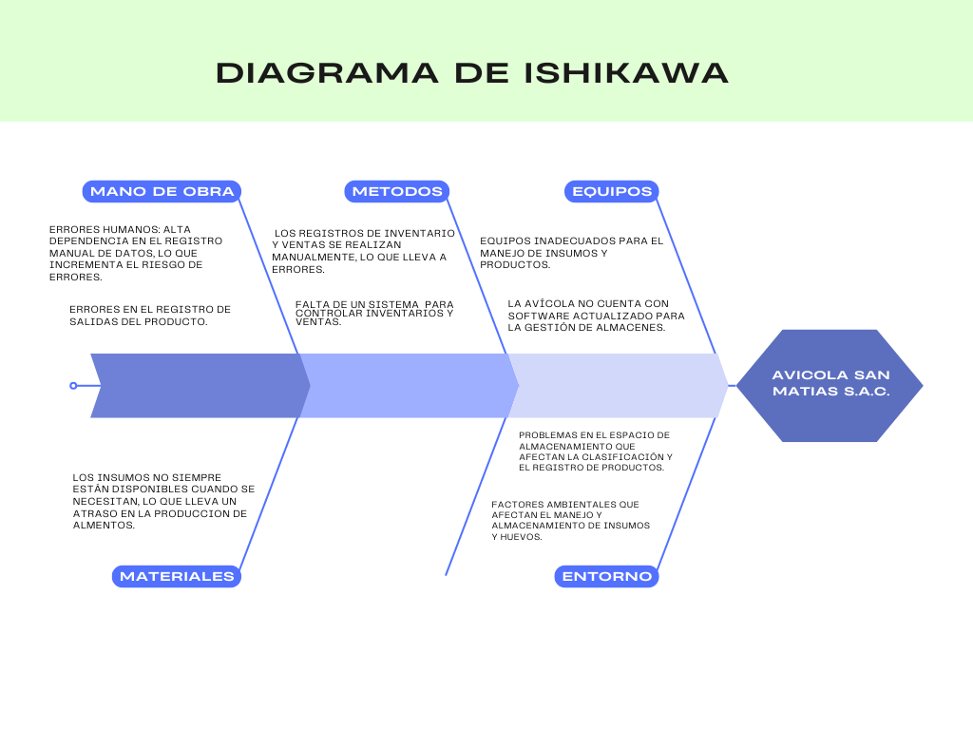

### Priorización de las causas raíz

* + - 1. Matriz de priorización

Tabla 8 Matriz de priorización

|  |  |
| --- | --- |
| **Impacto** | **Puntos** |
| Bajo | 1 |
| Medio | 3 |
| Alto | 5 |

|  |  |  |  |  |  |  |  |  |
| --- | --- | --- | --- | --- | --- | --- | --- | --- |
| **Nº** | **CAUSA** | **IMPACTO** | **CAPACIDAD DE RESOLUCIÓN** | | | **TOTAL** | | |
| C001 | Dependencia de recursos manuales | 3 | 2 | | | 5 | | |
| C002 | Equipos inadecuados | 3 | 3 | | | 6 | | |
| C003 | Errores humanos | 5 | 3 | | | 8 | | |
| C004 | Condiciones de almacenamiento | 3 | 3 | | | 6 | | |
| C005 | Insuficiente control de insumos | 5 | 3 | | | 8 | | |
| C006 | Falta de sistema | 3 | 3 | | | 6 | | |
|  |  |  | |  |  | |  |  |

Tabla 9 Diagrama de Pareto - parte 1

|  |  |  |  |  |  |
| --- | --- | --- | --- | --- | --- |
| **Nº** | **CAUSA** | **FRECUENCIA** | **PORCENTAJE** | | **P. ACUMULADO** |
| C001 | Dependencia de recursos manuales | 5 | 13% | | 13% |
| C002 | Equipos inadecuados | 6 | 15% | | 28% |
| C003 | Errores humanos | 8 | 21% | | 49% |
| C004 | Condiciones de almacenamiento | 6 | 15% | | 64% |
| C005 | Insuficiente control de insumos | 8 | 21% | | 85% |
| C006 | Falta de sistema | 6 | 15% | | 100% |
|  |  | 39 |  |  |  |

* + - 1. Diagrama de Pareto

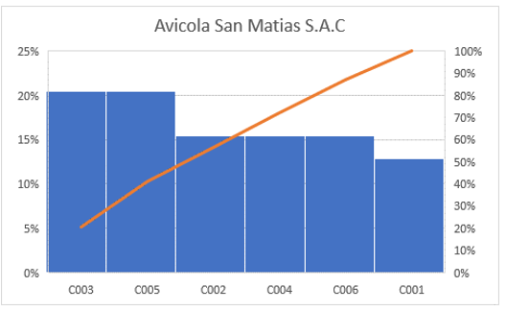Figura 6 Diagrama de Pareto - Gráfico

# 4. CAPÍTULO IV: PROPUESTA TÉCNICA DE LA MEJORA

## Propuesta técnica de la mejora

### Plan de acción de la mejora propuesta

A continuación, se presenta un plan centrado en las iniciativas clave para lograr los objetivos del proyecto. Este plan de acción servirá como guía durante la ejecución.

Tabla 10 Plan de acción de la mejora propuesta

|  |  |  |  |  |
| --- | --- | --- | --- | --- |
| **Propuesta de innovación:** DESARROLLO E IMPLEMENTACIÓN DE UN SISTEMA CONTROL DE ALMACÉN, GALPÓN Y VENTAS PARA LA AVÍCOLA SAN MATÍAS S.A.C. – 2024. | | | | |
| **Responsables del proyecto:** Buleje Rojas, Daniel Braulio - Ortiz Jacobo, Emersson Alejandro | | | | |
| **Fecha de elaboración:** Desde el 22 de julio del 2024 hasta el 15 de Noviembre del 2024 | | | | |
| **Actividad o tareas** | **Responsable** | **¿Cómo lo haré?** | **¿Dónde lo haré?** | **¿Por qué se hará?** |
| Análisis de requerimientos del sistema / Planificación y análisis del  Proyecto. | Practicantes | Conversar con el gerente encargado para identificar el problema. | Oficina | Para identificar los requerimientos específicos del sistema. |
| Diseño del wireframe y mockup. | Practicantes | Herramientas  para hacer wireframe y/o mockup | Entorno  Virtual | Para visualizar el diseño preliminar de la interfaz del sistema. |
| Desarrollo del sistema. | Practicantes | Usar las tecnologías JavaScript,  Bootstrap 5, PHP,CSS,HTML MySQL y librerías. | Entorno  Virtual | Diseñar interfaces y su interactividad, implementando el backend y frontend en el sistema. |
| Documentación del proyecto. | Practicantes | Redaccion del funcionamiento | Oficina -  Entorno virtual | Para dejar registros detallados del desarrollo y uso del sistema. |

### Consideraciones técnicas, operativas y ambientales para la implementación de la mejora.

* + - 1. Consideraciones Técnicas.
* PHP: Este lenguaje será utilizado para el desarrollo de la lógica de negocio del sistema, permitiendo la interacción con la base de datos y el procesamiento de la información de ventas y stock en tiempo real.

Tabla 11 PHP

|  |  |  |  |  |
| --- | --- | --- | --- | --- |
| **ÍTEM** | **DESCRIPCIÓN** | **MUESTRA** | **UNIDAD** | **CANTIDAD** |
| 1 | PHP | Todas las imágenes | Lenguaje de programación | 1 |

* Bootstrap 5: Se usará para el diseño responsivo y moderno de la interfaz del sistema, asegurando que sea adaptable a distintos dispositivos (computadoras, tabletas, teléfonos).

Tabla 12 BOOTSTRAP

|  |  |  |  |  |
| --- | --- | --- | --- | --- |
| **ÍTEM** | **DESCRIPCIÓN** | **MUESTRA** | **UNIDAD** | **CANTIDAD** |
| 2 | BOOTSTRAP | Bootstrap (framework) - Wikipedia, la enciclopedia libre | Framework | 1 |

* MySQL: La base de datos elegida para almacenar toda la información relacionada con los insumos, los tipos de huevos y el control de las entradas y salidas. MySQL es adecuado para manejar grandes volúmenes de datos de manera eficiente.

Tabla 13 MYSQL

|  |  |  |  |  |
| --- | --- | --- | --- | --- |
| **ÍTEM** | **DESCRIPCIÓN** | **MUESTRA** | **UNIDAD** | **CANTIDAD** |
| 3 | MYSQL | Download MySQL Logo in SVG Vector or PNG File Format - Logo.wine | Gestor de base de datos | 1 |

* GitHub: El sistema de control de versiones permitirá un trabajo colaborativo eficiente, asegurando que las modificaciones del código se gestionen de manera organizada y segura.

Tabla 14 GIT

|  |  |  |  |  |
| --- | --- | --- | --- | --- |
| **ÍTEM** | **DESCRIPCIÓN** | **MUESTRA** | **UNIDAD** | **CANTIDAD** |
| 5 | GIT |  | Control de Versiones | 1 |

* HTML2PDF: Herramienta que se usará para generar reportes automáticos en formato PDF, facilitando la exportación de datos como inventarios y ventas.

Tabla 15 HTML2PDF

|  |  |  |  |  |
| --- | --- | --- | --- | --- |
| **ÍTEM** | **DESCRIPCIÓN** | **MUESTRA** | **UNIDAD** | **CANTIDAD** |
| 6 | HTML2PDF | Generar PDF desde PHP con HTML2PDF - Victor Robles | Victor Robles | Librería | 1 |

* JavaScript: Para la interactividad en la interfaz del usuario, validación de formularios, y mejora de la experiencia del usuario en tiempo real (por ejemplo, la actualización automática de ciertos datos en la pantalla sin necesidad de recargar la página).

|  |  |  |  |  |
| --- | --- | --- | --- | --- |
| **ÍTEM** | **DESCRIPCIÓN** | **MUESTRA** | **UNIDAD** | **CANTIDAD** |
| 7 | Javascript |  | Lenguaje de programación | 1 |

Tabla 146 JAVASCRIPT

* Sweet Alert2.

Es una librería de JavaScript que facilita la creación de alertas visualmente atractivas y personalizadas, elevando la experiencia del usuario en sitios web y aplicaciones. Con una configuración sencilla y versátil, esta herramienta permite implementar alertas con diversos efectos, iconos, animaciones y estilos, optimizando tanto la interacción como el diseño de las interfaces de usuario.

Tabla 17 SWEETALERT2

|  |  |  |  |  |
| --- | --- | --- | --- | --- |
| **ÍTEM** | **DESCRIPCIÓN** | **MUESTRA** | **UNIDAD** | **CANTIDAD** |
| 8 | SWEETALERT2 | SweetAlert2 - a beautiful, responsive, customizable and accessible  (WAI-ARIA) replacement for JavaScript's popup boxes | Librería de JavaScript | 1 |

* + - 1. Consideración Operativa.

Se debe capacitar a los operarios y administrativos que utilizarán el nuevo sistema para asegurar que puedan operar eficientemente las nuevas herramientas tecnológicas, como la interfaz de usuario para el control del inventario y ventas.

* + - 1. Consideración Ambiental.

En la implementación del sistema de control de almacenes y ventas para la avícola, la consideración ambiental no será factible acá ya que la prioridad estará en asegurar la eficiencia operativa y tecnológica, sin incorporar medidas específicas para abordar impactos ambientales.

### Recursos técnicos para implementar la mejora propuesta

La implementación del sistema de control de almacén y ventas para la avícola San Matías S.A.C. requiere una serie de recursos técnicos, los cuales son esenciales para garantizar el éxito del proyecto.

* PHP: Lenguaje de programación principal para el desarrollo del backend del sistema.
* Bootstrap 5: Framework de diseño web para la interfaz del usuario (frontend).
* MySQL: Sistema de gestión de bases de datos para almacenar y gestionar la información de los inventarios y ventas.
* HTML y JavaScript: Para la creación de las interfaces de usuario dinámicas e interactivas.
* GitHub: Para el control de versiones y la colaboración en el desarrollo del proyecto.
* HTML2PDF: Herramienta para generar reportes en PDF directamente desde las vistas HTML del sistema.

### Diagrama de proceso, mapa de flujo valor y/o diagrama de operación de la situación mejorada

* + - 1. Diagrama de Análisis de proceso (DAP)

Figura 7 Diagrama de Análisis de Proceso (DAP)

* + - 1. Diagrama de Análisis de Proceso Prosupuesto (DAP)

Figura 8 Diagrama de Análisis del Proceso Propuesto (DAP)



* + - 1. Diagrama de Operaciones de Proceso (DOP)

Figura 9 Diagrama de Operaciones del Proceso (DOP)





* + - 1. Diagrama de Operaciones de Proceso Prosupuesto (DOP)

Figura 10 Diagrama de Operaciones del Proceso Propuesto (DOP)

### 



* + - 1. Mapa de flujo de valor

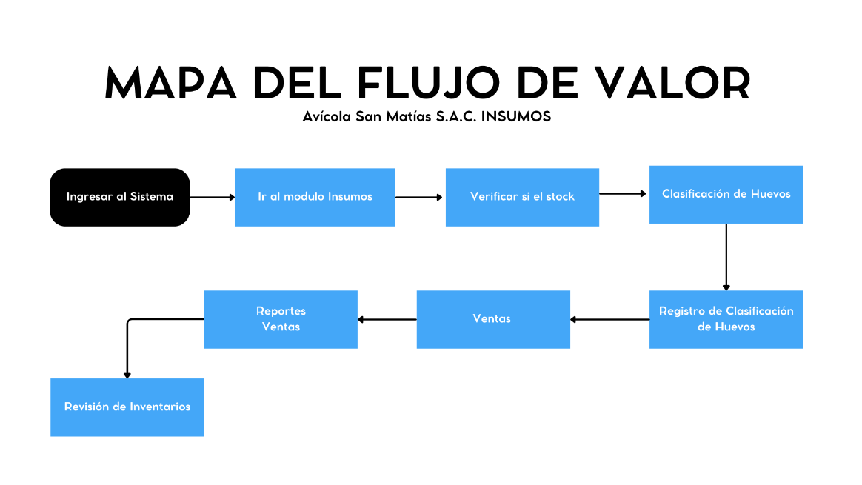Figura 11 Mapa de Flujo de Valor

### Cronograma de ejecución de la mejora

Figura 12 Cronograma de ejecución de la mejora



# CAPITULO V: COSTOS DE IMPLEMENTACIÓN DE LA MEJORA

## Costo de implementación de la mejora

### Costo de materiales.

Tabla 158 Costo de Materiales

|  |  |  |  |  |
| --- | --- | --- | --- | --- |
| **Ítem** | **Descripción** | **Tiempo** | **Costo Unitario (Soles)** | **Costo Total** |
| 1 | PASAJES | 4 meses | S/. 5 | S/. 160 |
| 2 | INTERNET | 4 meses | S/. 70 | S/. 280 |
|  | | | TOTAL | S/ 440 |

### Costo de mano de obra.

Tabla 19 Costo de mano de obra

|  |  |  |  |  |
| --- | --- | --- | --- | --- |
| **Ítem** | **Descripción** | **Tiempo de Trabajo** | **Tarifa por Hora (S/)** | **Total** |
| 1 | Investigación y Análisis | 1 Semana | 4 | S/. 192 |
| 2 | Diseño | 1 Semana | 4 | S/. 192 |
| 3 | Base de Datos | 3 Semana | 4 | S/. 576 |
| 4 | Programación | 8 Semana | 4 | S/. 1,536 |
| 5 | Pruebas | 1 Semana | 4 | S/. 192 |
|  | | | TOTAL | S/. 2,688 |

El presente cuadro muestra los costos de la mano de obra necesarios para elaborar el sistema. Cabe destacar que el gasto asociado a la mano de obra no será cubierto por la Avícola. Los practicantes seremos responsables de estos costos.

### Costo de Herramientas, máquinas y equipos.

Tabla 2016 Costo de Herramientas, máquinas y equipos

|  |  |  |
| --- | --- | --- |
| **Ítem** | **Descripción** | **Costo Total** |
| 1 | Visual Studio Code | 0 |
| 2 | MySQL Workench | 0 |
| 3 | XAMPP | 0 |
| 4 | Postman | 0 |
| 5 | Github | 0 |
|  | | 0 |

### Otros costos de implementación de mejora.

No habrá costos asociados en la implementación de la mejora en la Avícola ya que, se cuenta con los recursos necesarios.

### Costo total de la implementación de mejora.

Tabla 21 Costo total de la implementación de mejora.

|  |  |  |
| --- | --- | --- |
| **Ítem** | **Descripción** | **Costo Total (S/.)** |
| 1 | Costo de materiales | S/ 440 |
| 2 | Costo de la mano de obra (*) | S/. 2,688 |
| 3 | Costo de máquinas y equipos | S/. 0 |
|  | **TOTAL** | S/. 3,128 |

(*) El costo de la Mano de obra será asumido por los practicantes.

Para finalizar, el presente cuadro muestra los costos de los cuadros anteriores consolidándose el gasto total que generara el desarrollo del proyecto de mejora.

# CAPITULO VI: EVALUACIÓN TÉCNICA Y ECONÓMICA DE LA MEJORA

## Evaluación técnica y económica de la mejora

### Beneficio técnico y/o económico esperado de la mejora

Tabla 22 Comparación de minutos de DAP actual y DAP mejorado

|  |  |  |
| --- | --- | --- |
| **Sistema actual** | **Sistema mejorado** | **Ahorro en minutos** |
| 166 minutos  2.7 | 42 minutos  0.7 | 124 min  2 horas |

Este proceso se realizara 8 veces al dia, 124 min por 8 veces, ahorramos 992 min

Tabla 23 Tiempo Optimizado

|  |  |
| --- | --- |
| **Tiempo** | **Horas ahorradas** |
| Al día | 16.5 |
| A la semana | 99 |
| Al mes | 396 |

Tabla 17 Costo/hrs responsables

|  |  |
| --- | --- |
| Jefe de Área | 13.47 |
| Practicantes | 4 |

Tabla 25 Cuadro de optimización

|  |  |  |  |  |
| --- | --- | --- | --- | --- |
|  | **Optimización** | | | |
| **Responsable** | **Descripción** | **Costo/hrs** | **Ahorro/hrs** | **Beneficio** |
| Jefe de Área | 100 % | S/. 13.47 | 396 | S/. 5,334.12 |
| Practicante 1 | 100 % | S/. 4 | 396 | S/. 1,584 |
| Practicante 2 | 100 % | S/. 4 | 396 | S/. 1,584 |
|  | | Total, mensual | | S/. 8,502.12 |
| Total, anual | | S/. 102,025.44 |

Conclusión: El beneficio económico anual de la optimización de horas es S/. 102,025.44.

### Relación beneficio/costo

Tabla 186 Beneficio/Costo

|  |  |  |
| --- | --- | --- |
| **Beneficio / Costo** | | |
| Beneficio | S/. 8,502.12 | 2.71 |
| Costo | S/. 3,128 |

Tabla 197 Costo/Beneficio

|  |  |  |
| --- | --- | --- |
| **Costo / Beneficio** | | |
| Costo | S/. 3,128 | 0.36 |
| Beneficio | S/. 8,502.12 | 10.8 = 11 días |

Conclusión:

La recuperación del costo se dará en 11 días aproximadamente.

El proyecto de mejora es viable técnica y económicamente, ya que la relación B/C es mayor que 1.

# CAPITULO VII: CONCLUSIONES

## Conclusiones

### Conclusiones respecto a los objetivos del Proyecto de Innovación y/o Mejora

* La implementación del sistema tiene como objetivo mejorar las gestiones en distintas áreas de proceso en la Avícola como el control de Inventario del Almacén de Huevos y de los insumos de alimentos como también las salidas de ventas. Hemos implementado un control de lotes y un módulo de producción para tener un control en las gallinas de cada Galpón mortalidad y la alimentación del día.

En resumen, el Proyecto de Innovación y/o Mejora para la Avícola San Matías S.A.C. ha permitido sistematizar de manera significativa la gestión de los procesos internos, aportando beneficios clave en diversas áreas operativas. Asimismo, ha facilitado el manejo de insumos alimenticios, mejorando la eficiencia en la reposición y evitando tanto el desabastecimiento como el exceso de stock.

# CAPITULO VIII: RECOMENDACIÓN

## Recomendaciones

### Recomendaciones para la empresa respecto al Proyecto de Innovación y Mejora

• **Capacitar al personal en el uso del sistema**: Es fundamental capacitar al personal encargado de gestionar el inventario de insumos y huevos, así como a aquellos responsables de los registros de ventas y del monitoreo de galpones. Esto asegurará que el equipo pueda utilizar el sistema de manera eficiente y maximizar el aprovechamiento de cada módulo implementado.

• **Mantener una comunicación constante entre las áreas de producción, ventas y administración**: Con el fin de optimizar el flujo de información y prevenir problemas, es importante que los responsables de cada área involucrada en el sistema mantengan una comunicación activa y organizada. Esto permitirá resolver dudas y prevenir errores en la operación diaria.

• **Establecer procedimientos claros para el uso del sistema**: Crear un manual de usuario y establecer normas sobre el uso del sistema ayudará a reducir errores y a asegurar que cada proceso se lleve a cabo de manera consistente y eficiente.

• **Evaluar periódicamente la efectividad del sistema**: Realizar revisiones periódicas para identificar áreas de mejora en el sistema y actualizarlo según las necesidades cambiantes de la avícola. Esto permitirá adaptar el sistema a las nuevas condiciones del mercado y a los objetivos de crecimiento de la empresa.

Estas recomendaciones contribuirán a que la Avícola San Matías S.A.C. obtenga el máximo beneficio del Proyecto de Innovación y Mejora, asegurando una implementación exitosa y sostenible en el tiempo.

# CAPITULO IX: REFERENCIAS BIBLIOGRAFICAS

* Cargill. (2022). Cargill expands portfolio of artificial intelligence-powered innovations to give poultry producers actionable insights.   
  https://www.cargill.com
* Feed & Additive Magazine. (2022). Cargill supports poultry producers with artificial intelligence.   
  https://www.feedandadditive.com
* Animal Feed Science and Technology. (2023). AI in poultry nutrition and management.   
  <https://www.journals.elsevier.com>
* Gestión. (2023). San Fernando apuesta por SAP para optimizar su cadena de suministro.   
  <https://gestion.pe>
* El Comercio. (2024). Avícola El Rocío revoluciona su gestión de ventas con tecnología.  
  <https://elcomercio.pe>
* Referencia: Gil, M. (2001). PHP: Manual de referencia.

<https://www.php.net/manual/es/intro-whatis.php>

* Rodriguez Sala, J. J. (2003). *INTRODUCCIÓN A LA PROGRAMACIÓN: TEORÍA Y PRÁCTICA.* Alicante: Editorial Club Universitario.
* Flanagan, D. (2002). JavaScript: The definitive guide (4th ed.). Sebastopol, CA: O'Reilly Media.
* Otto, M., & Thornton, J. (2011). Bootstrap.

<https://getbootstrap.com>

* **International Organization for Standardization. *(*2011).**ISO/IEC 25010:2011 Systems and software engineering — Systems and software quality requirements and evaluation (SQuaRE) — System and software quality models.

<https://www.iso.org/standard/35733.html>

* **O’Brien, J. A. (2004).** Management Information Systems: Managing Information Technology in the Business Enterprise (6th ed.). New York, NY: McGraw-Hill.
* **Dennis, A., Wixom, B. H., & Roth, R. M. (2007).** Systems Analysis and Design *(4th ed.). Hoboken, NJ: John Wiley & Sons.*
* Villamayor, J., & Lamas, M. (2011). Gestión logística: fundamentos y aplicaciones. Editorial Reverté.
* Nielsen, J. (1994). Usability Engineering. Morgan Kaufmann Publishers.

**Anexos**

1. **Fachada exterior de la empresa Avícola San Matías S.A.C.** 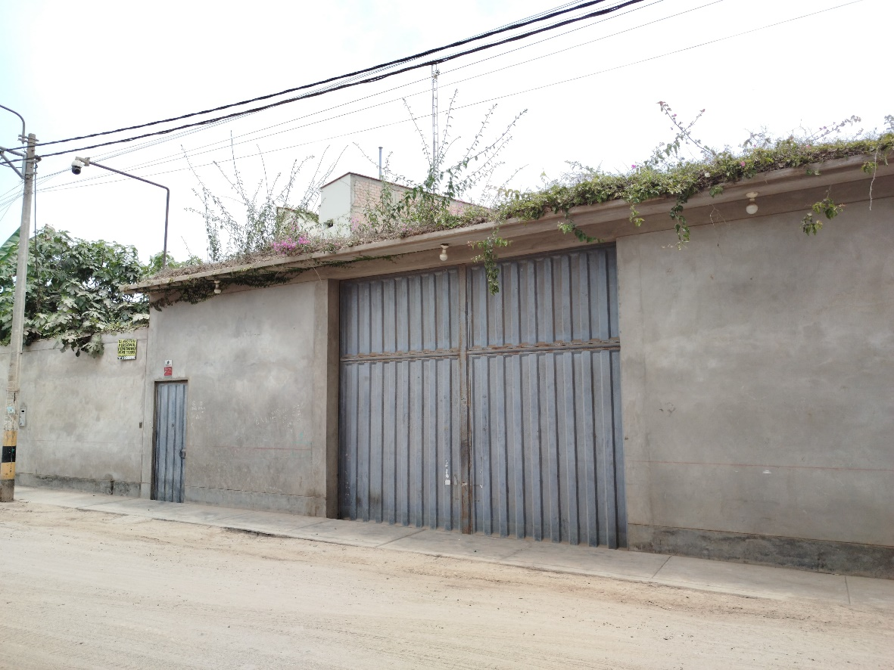
2. **Área de Almacén de Molino**

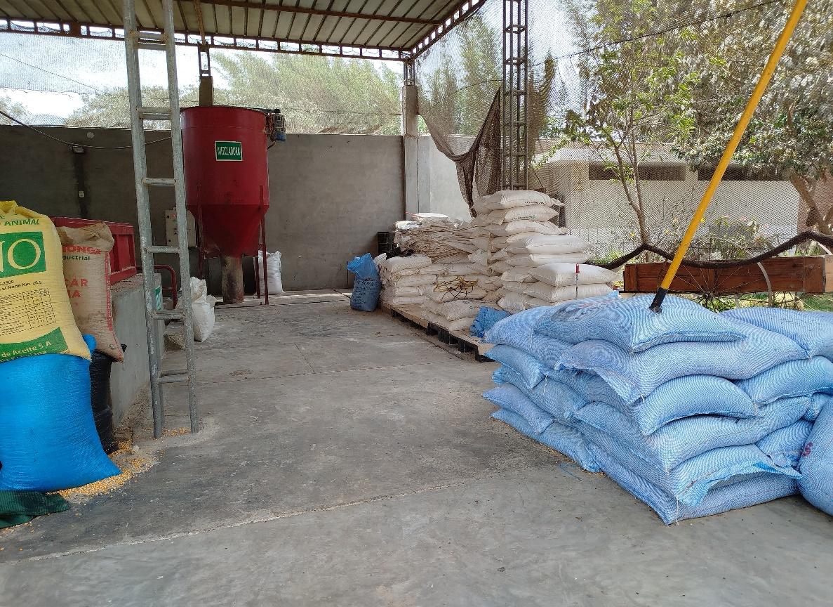

1. **Área de Almacén Área de huevo y Galpón.**

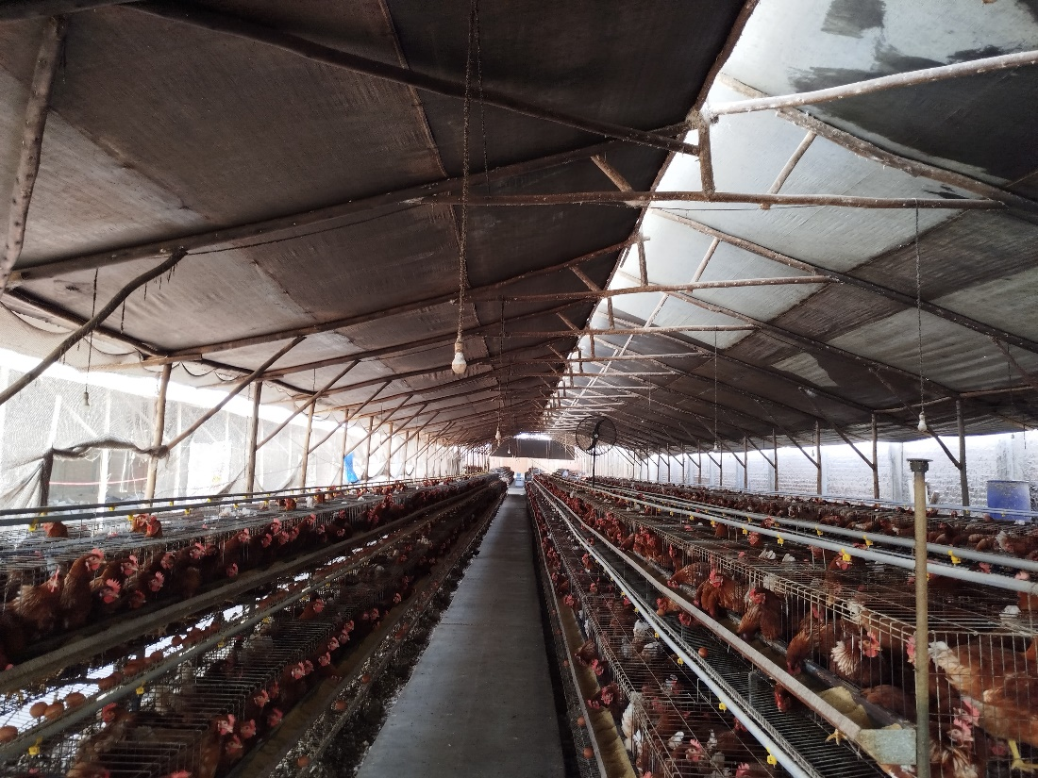

1. **Área de Ventas Paquetes de huevo**

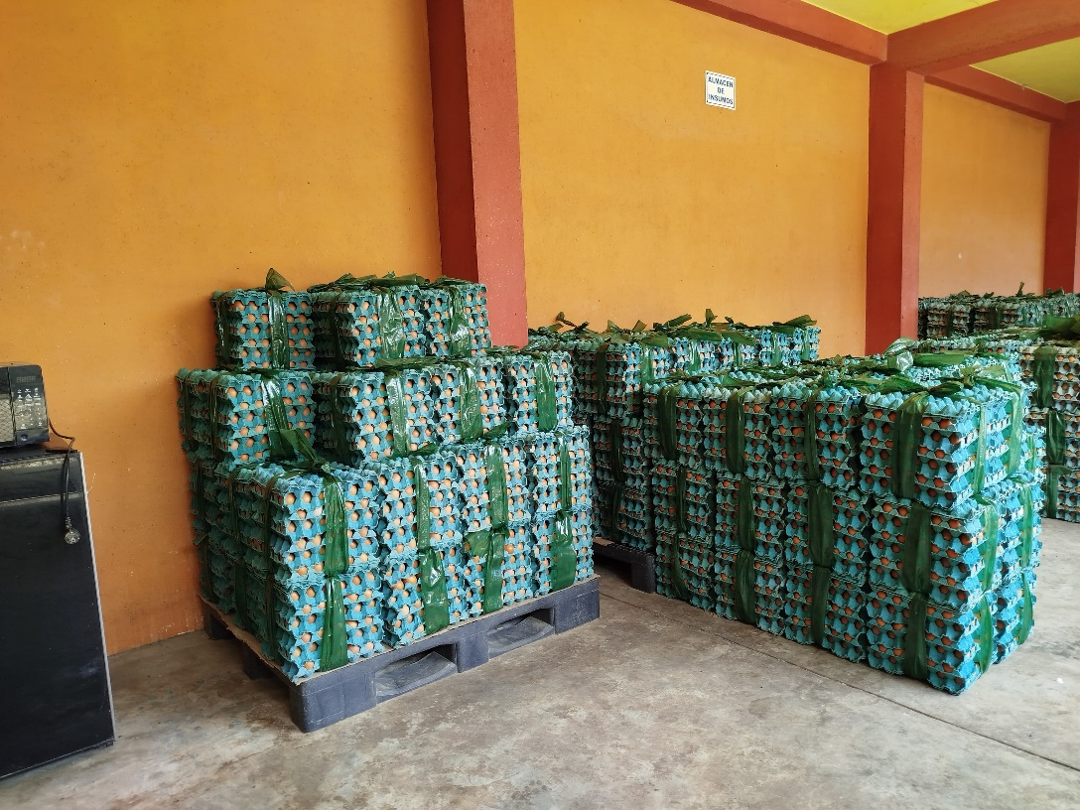

1. **Reportes de Ventas de huevo**

